Załącznik nr 3 do SWZ

Specyfikacja techniczna - modyfikacja
Dot. postępowania o udzielenie zamówienia publicznego, prowadzonego w trybie podstawowym,
z możliwymi negocjacjami, na podstawie art. 275 pkt 2 ustawy z dnia 11 września 2019 r. (Dz. U.
z 2023 r., poz. 1605 ze zm.).

Nazwa i adres Wykonawcy: ……………………………………………………………………………….. .
Niniejszym oferuję:

1 szt. analizatora do badania cech fizykochemicznych i analizy upostaciowanych elementów moczu (należy uzupełnić poniższe):
- model ………….……;
- producent …………..;
- rok produkcji ……….;
- ilość modułów …….., - Zamawiający informuje, iż analizator może być jedno bądź dwumodułowy
- nr katalogowy……….* (* - opcjonalnie),
zgodnie z nw. parametrami

Lp. | Parametry graniczne – dot. analizatora do badania cech fizykochemicznych i analizy upostaciowanych elementów moczu | Wymagana odpowiedź: TAK
 | Analizator/y nie starszy niż z roku 2020 typu nastołowego, całkowicie automatyczny
 | Automatyczna ocena parametrów: ciężar właściwy, kolor, klarowność, pH, glukoza, białko, krew, urobilinogen, ciała ketonowe, bilirubina, związki azotowe, leukocyty- dla badania cech fizykochemicznych; leukocyty, erytrocyty, nabłonki, wałeczki, bakterie, kryształy - dla analizy upostaciowanych elementów moczu,
 | Wydajność – co najmniej 70 oznaczeń/godzinę dla analizy upostaciowanych elementów moczu, co najmniej 80oznaczeń/godzinę dla badania cech fizykochemicznych
 | Aspirowana objętość moczu poniżej 2,5ml
 | Opcja CITO – wykonywanie badań pilnych
 | Możliwość zastosowania próbek o małej objętości
 | Podajnik próbek – co najmniej 30 pozycji
 | Wbudowany czytnik kodów do identyfikacji próbek umożliwiający jednoczesny odczyt wszystkich wkładanych w danym nośniku próbek, bez konieczności ich indywidualnego, kolejnego przykładania przez użytkownika do okienka czytnika
 | Czujnik poziomu próbki
 | Kontrola jakości parametrów min. na 2 poziomach (niski i wysoki)
 | Uczestnictwo w kontroli zewnątrzlaboratoryjnej dla badanych parametrów min 2 razy w roku. Materiał kontrolny dostarczany przez oferenta.
 | Możliwość definiowania przez użytkownika reguł w oparciu o wyniki parametrów fizykochemicznych i osadu
 | Lodówko-zamrażarka laboratoryjna o pojemności min 250 l. (dla chłodziarki) z automatycznym odszranianiem w chłodziarce. Zakres temp. dla chłodziarki +3 do +15°C, dla zamrażarki -9°C do -30°C. Samoczynne zamykanie drzwi, zewnętrzny wskaźnik temperatury. Dwa systemy chłodzenia: dynamiczny w chłodziarce i statyczny w zamrażarce. Drzwi pełne, min 4 szklane półki w chłodziarce. Po zakończeniu umowy przechodzi na własność zamawiającego.
 | Dostawa analizatora w ciągu 4 tygodni od podpisania umowy wraz ze wszelkimi akcesoriami umożliwiającymi prawidłową instalację aparatu zgodnie z wymaganiami przepisów BHP i PPOŻ
 | Drukarka do kodów kreskowych wraz z oprogramowaniem i akcesoriami umożliwiającym duplikowanie kodów z próbki pierwotnej*.
Czas reakcji serwisu – nie przekraczający 24 godzin, czas realizacji czynności serwisowych nie dłuższy niż 48 godzin lub w razie stwierdzenia trwałej niesprawności analizatora wymiana w ciągu 5 dni roboczych na urządzenie wolne od wad
Czynności realizowane przez serwis autoryzowany przez producenta.
 | Stacja robocza umożliwiająca wpięcie analizatora/ów do LIS: procesor dwurdzeniowy, 8 GB pamięci RAM, oprogramowanie min. Windows 10 lub nowsze, Antivirus ESET Endpoint Antyvirus, podstawowy pakiet Office, minimum 3 wejścia USB, monitor płaski min. 16 cali, awaryjny zasilacz UPS (400 VA)
 | Włączenie analizatora do istniejącej w laboratorium sieci LIS Marcel na koszt oferenta
 | Dokumentacja techniczno-ruchowa w tym: instrukcje metodyczne, obsługi analizatora w języku polskim w wersji papierowej, aktualne karty charakterystyki odczynników dostarczone wraz z aparatem;
Zapewnienie szkolenia pracowników (max. 10 osób) w siedzibie Zamawiającego,
w miejscu instalacji analizatora;
- *) Zamawiający informuje, iż używa kodów kreskowych umieszczonych na etykiecie samoprzylepnej o wymiarach 39x 15 milimetrów (+/-2mm). Kod zapisywany zarówno jako ciąg cyfr jak i graficznie.

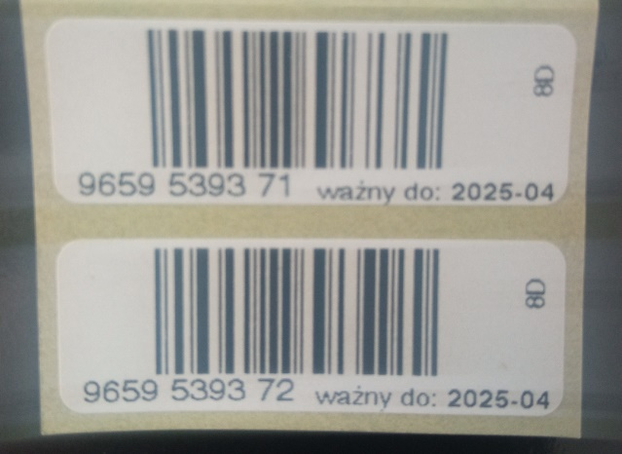

JAKOŚĆ – dodatkowe funkcjonalności analizatora - dodatkowo punktowane

Lp. | Parametry punktowane dodatkowo | Odpowiedź  tak lub nie*  (*- zaznaczyć właściwe)
1 | 2 | 3
2 | Jedna aspiracja próbki moczu dla wykonania badania cech fizykochemicznych i elementów upostaciowanych (dot. analizatora) | TAK / NIE*
3 | Wydajność powyżej 110 oznaczeń/godzinę dla analizy upostaciowanych elementów moczu (dot. analizatora) | TAK / NIE*
4 | Możliwość nagrywania w czasie rzeczywistym filmu z pierwotnej analizy elementów upostaciowanych (dot. analizatora) | TAK / NIE*

Uwaga!
w przypadku braku jakiegokolwiek zaznaczenia w kolumnie 3, Zamawiający uzna, iż oferowany analizatora / ww. odczynnik laboratoryjny, nie spełnia danego parametru, a oferta uzyska w tej pozycji
0 (zero) pkt.

- Ocena jakości analizatora:
- parametry graniczne – wszystkie odpowiedzi obowiązkowo twierdzące
- parametry punktowane dodatkowo:
- odpowiedź twierdząca– 10 pkt
- odpowiedź negatywna – 0 pkt
Maksymalna ilość punktów za parametry punktowane dodatkowo – 30 pkt.

- Łączna ocena jakości zadania
- spełnienie wszystkich parametrów granicznych;
- suma punktów za parametry dodatkowo punktowane.

……………………….…….………………….
Dokument powinien być podpisany kwalifikowanym podpisem elektronicznym lub podpisem zaufanym, lub podpisem osobistym przez osoby upoważnione
do reprezentowania Wykonawcy. Zamawiający zaleca zapisanie dokumentu
w formacie PDF.

